GOZDNA PEDAGOGIKA
NAMEN
Prenos izvedbenega kurikula iz vrtčevske igralnice v gozdno igralnico.

CILJI:
- omogočiti otrokom spontano gibanje in raziskovanje,
- doživljanje lastnega telesa, čutenje in dojemanje sebe in narave,
- doživljanje ugodja v gibanju, igri in ustvarjalnem izražanju
- razvijajo občutek za odgovornost do narave, jo bolj cenijo in varujejo.

V letošnjem letu smo si strokovne delavke vrtca zadale cilj, da čim več dejavnosti izvedemo v gozdu. Gozd imamo v neposredni bližini vrtca in pogosto zahajamo vanj.
Znaki, s katerimi imajo otroci označene prostore v garderobi, omarice, ležalnike, so letošnje leto povezani z gozdno tematiko.
Z gozdom so povezani gozdni škratje, ki večkrat obiščejo tudi otroke v vrtcu. Z njimi praznujejo rojstne dneve in jim prinesejo za darilo škratjo kapico. So navihani, zabavni, imajo različne sposobnosti in veliko vedo o gozdu.
Škratkina pesmica:
Sem škratka Solatka
pod smreko doma,
rada pojem in plešem,
trala lalala.
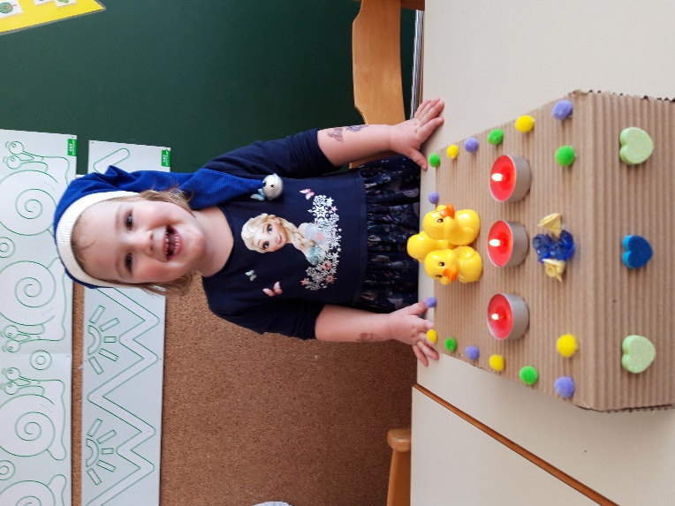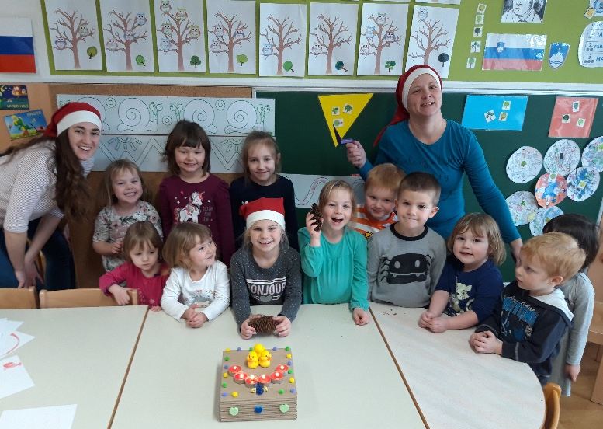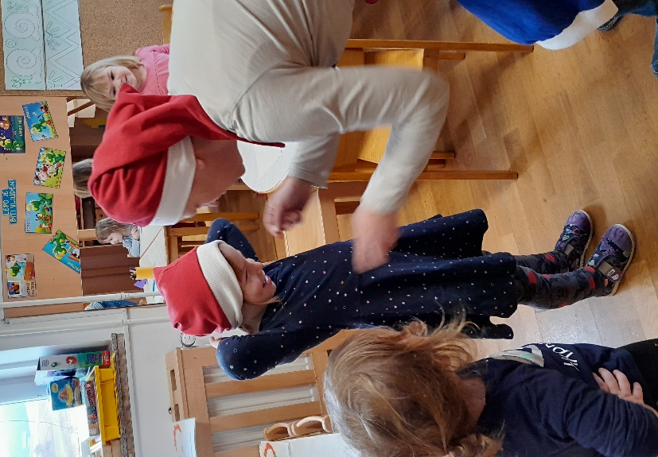

13.9.2021 Škratka, kje si?
Otroci so uživali na sprehodu v gozdu. Pogovarjali smo se o letnih časih, kaj se bo zgodilo v gozdu, preverjali smo, če se spremembe že dogajajo.... Spomnili smo se škratke Solatke, iskali njeno smreko, primerjali drevesa (iglavci, listavci).
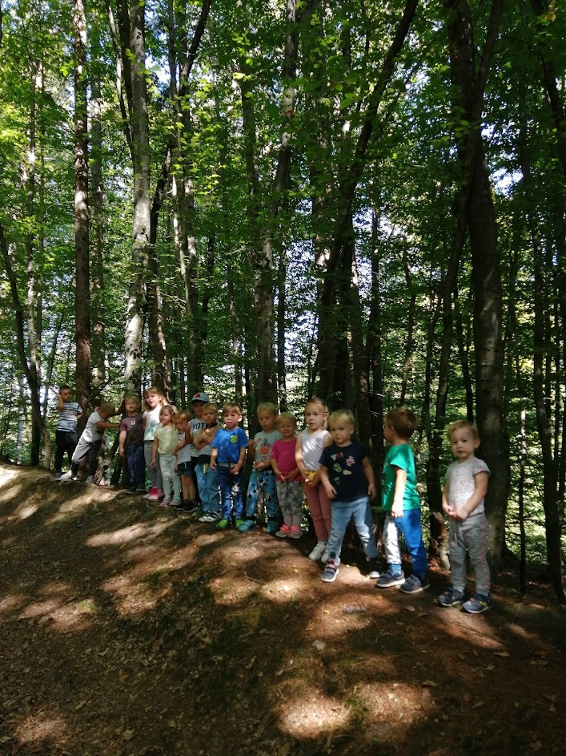

21. 9. 2021 Telovadba v gozdu
Skupinski teki po gozdni poti, gimnastične vaje z jesenskimi listki, iskanje tetke Jeseni.
23.9. 2021 obisk tetke Jeseni
Obiskali sta nas Tetka Jesen z jesenskimi pridelki v košaricah in škratka Solatka. Otroci so uživali v nalogah- poimenovali so pridelke, jih razvrščali po barvah, razdelili na sadje in zelenjavo... . Otroci so sodelovali v pogovoru o jeseni.
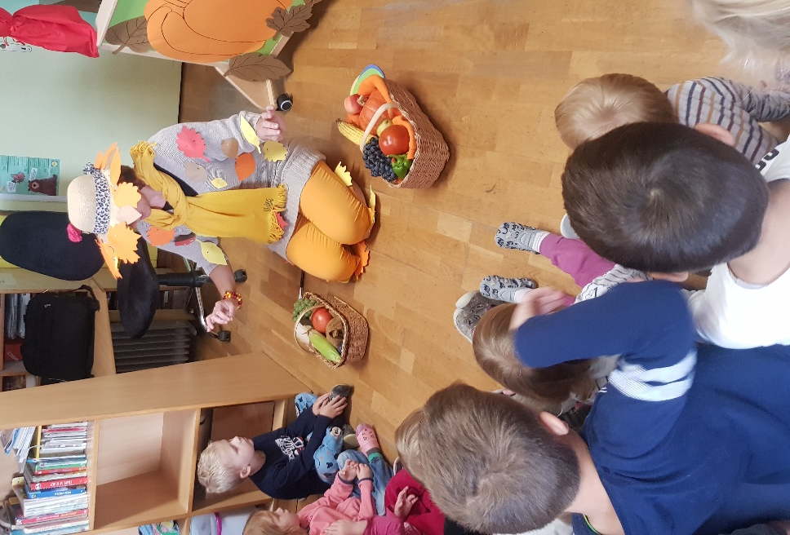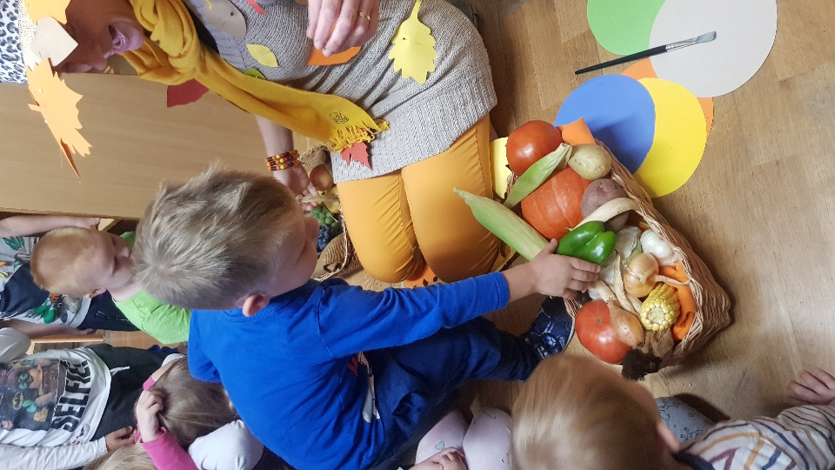
29. 9. 2021 V gozdni igralnici
Delo iz vrtca smo prenesli v gozd. Posedli smo se na blazine v krogu, kjer smo najprej poslušali zgodbico Ujemimo jesen. Skupaj smo jo obnovili.
Poiskali smo smrekove storže. Otroci so ugotavljali ali so hrapavi ali gladki, kje so zrasli, kakšne barve so. Našli smo celo seme, ki se je skrivalo v storžu.
Na tla smo razporedili barvne kroge. Otroci so iskali stvari v gozdu in jih razvrščali po barvi (razne rože, veje, mah, jesenske liste, lišaje…).
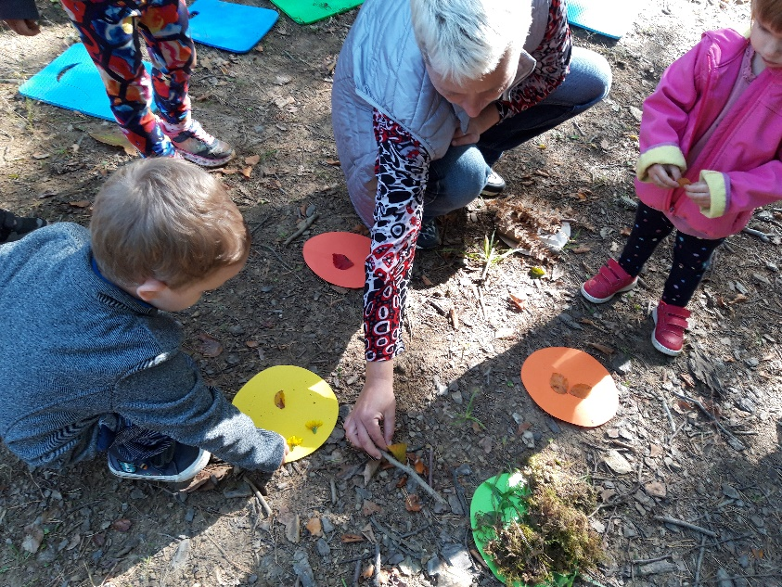
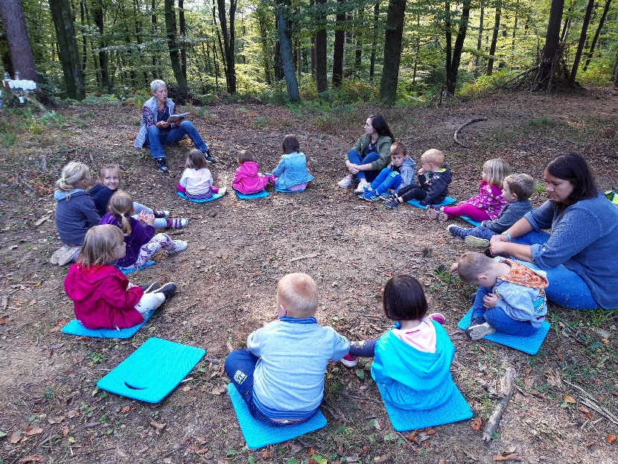
1.10.2021 gozdni dan
Otroci so sproščeno tekali po gozdnih stezicah, se lovili in skrivali za drevesi, hodili po podrtih drevesih. Opazovali smo delo v gozdu. Videli smo traktor in delavca z motorno žago.
Na jasi so se otroci razdelili v pare. Vsak par je objel drevo in naučili smo se pesmico Žiga-žaga ob gibanju. Najbolj so se sprostili in uživali v igri z naravnim materialom. Gradili so hišice za škratke.
V košarico smo nabrali storže, listke, vejice, želod… in jih odnesli v vrtec.
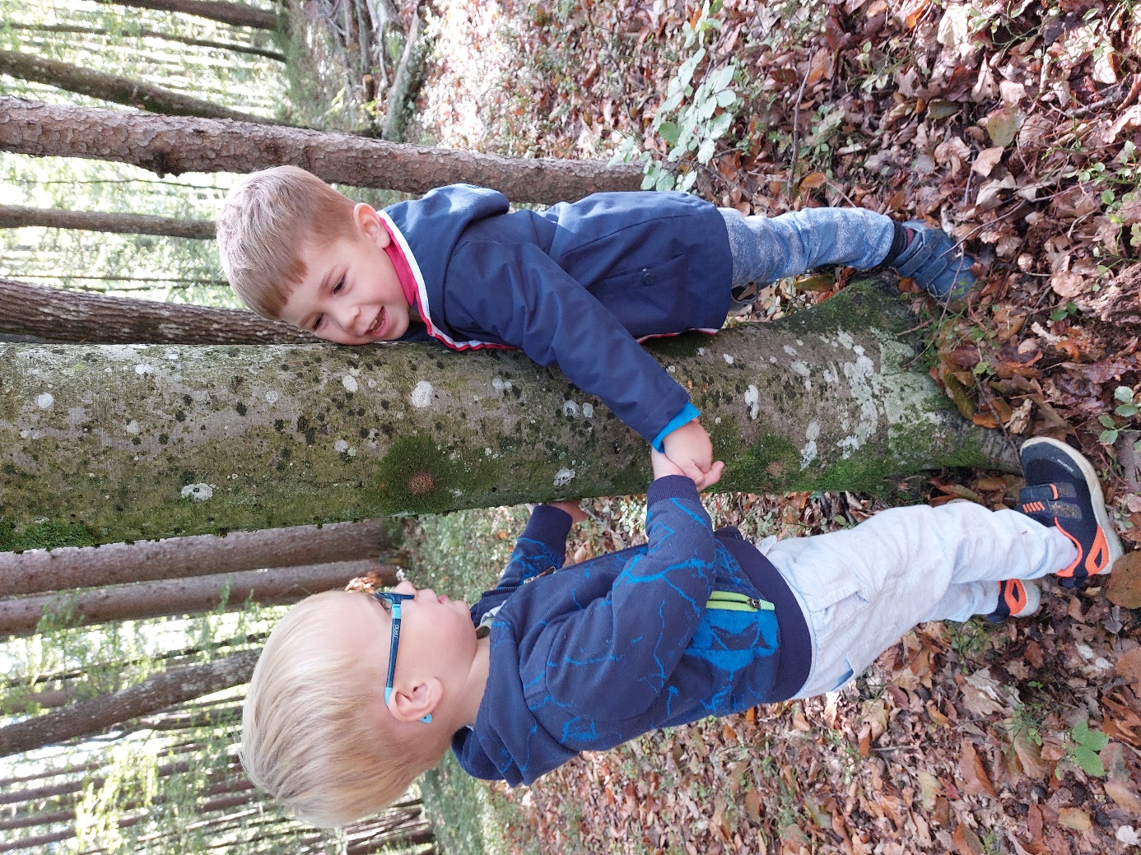
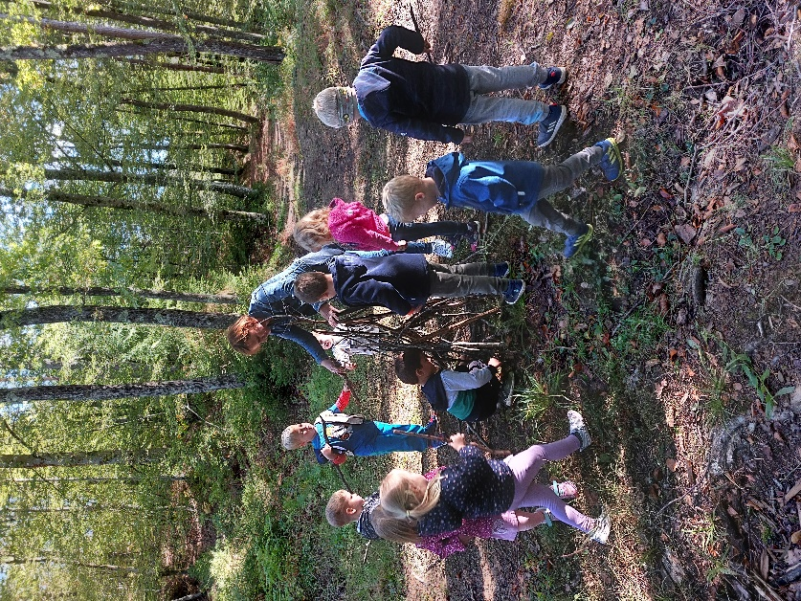
4.10.2021 Orientacijski pohod
Odpravili smo se v gozd po škratjih oznakah. V gozdu so nas ob poti čakale postaje z nalogami. Otroci so rajali v krogu, se igrali gibalno igrico Hiška, od postaje do postaje so hodili v paru, naredili smo velik skupni objem, določali smer zvoka, reševali gozdne uganke in se preizkusili v gozdnem poligonu. Na vsaki postaji smo dobili tudi košček sestavljanke, ki smo jo na koncu s skupnimi močmi sestavili v podobo škrata.
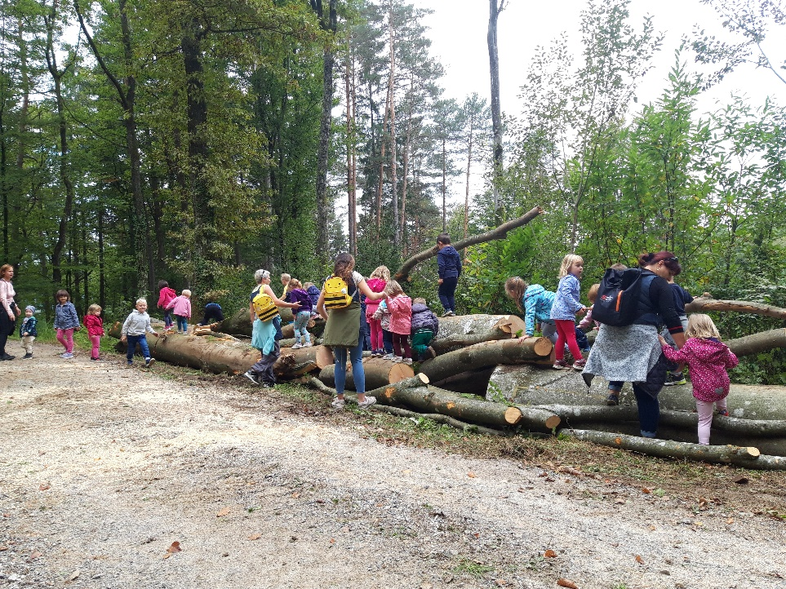
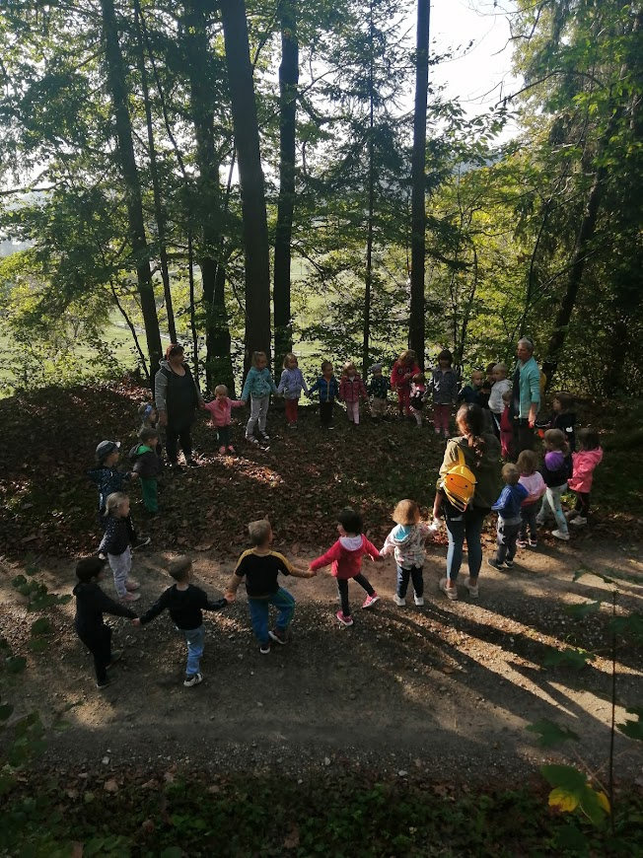
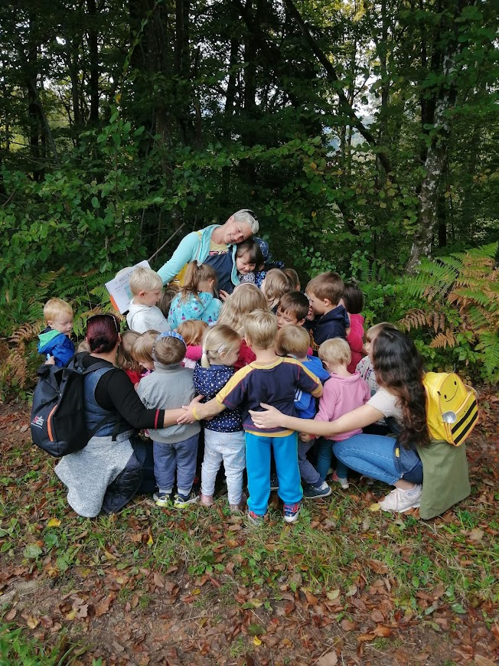
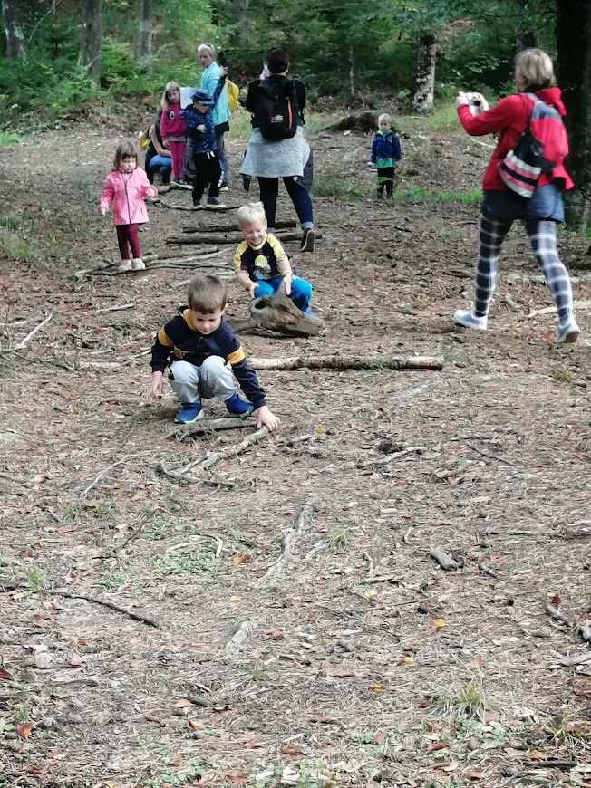
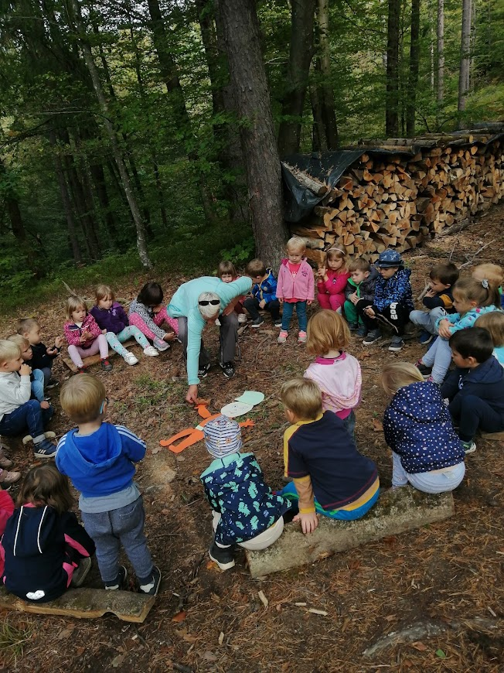
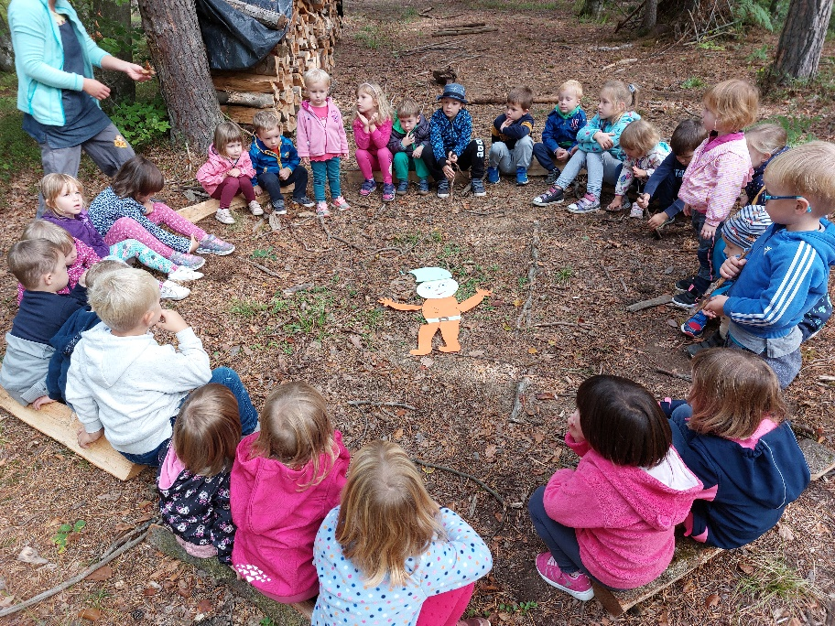
7. 10. 2021 »Bučne sovice«
V gozdu se ponoči potepajo sove. Spoznali smo, da imajo velike oči, s katerimi dobro vidijo ponoči, ostre kljune in so spretne letalke. S pomočjo otrok in staršev smo zbrali veliko buč iz katerih so otroci izdelovali sove. Pred šolo smo postavili družino »bučnih« sov, ki so skoraj mesec dni s svojo živobarvnostjo krasili okolico.
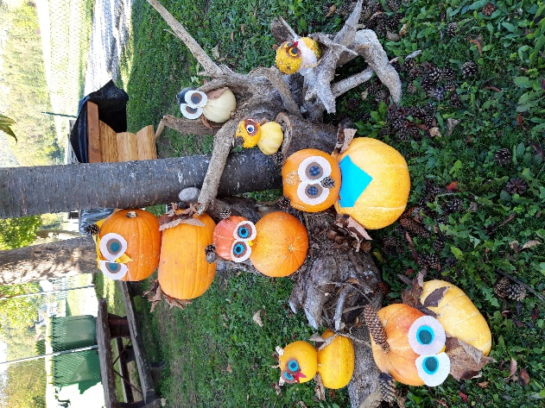
15.10.2021 Gozdni škratje na obisku
Na rojstni dan ene od vzgojiteljic sta prišli škratki, ji prinesli tortico in skupaj z otroki zapeli Vse najboljše. Prenesli sta ji pozdrave iz gozda. Škrat, ki ima storže rad, ji je poslal storže, škrat Listopad pa pehar listja iz gozda s katerimi sta jo obsula. Otroci so se ob predstavi zabavali in sodelovali. Podarili so ji plesno predstavo. Ob glasbi so zaplesali z listki in poželi aplavz vzgojiteljic.
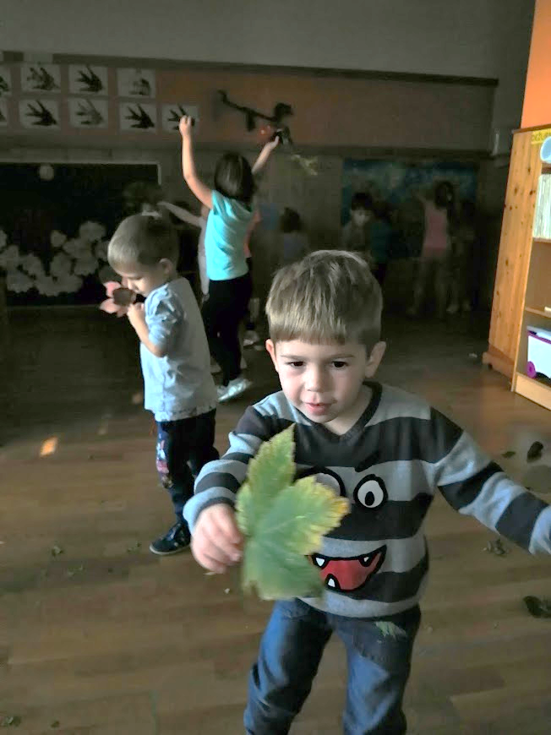
22.10.2021 Drevo
Zjutraj smo na terasi opazovali drevesa, otroci so jih opazovali, spodbujali sva jih z vprašanji (Kaj ima drevo v zemlji, Zakaj potrebuje korenine, kako se imenujejo deli drevesa, ali so vse veje enako debele, kakšna je oblika vej....)
V telovadnici smo se razgibali s časopisnim papirjem (raztezne in krepilne vaje, vlečenje, drsanje...). Pogovorili smo se o recikliranju papirja. Otroci so si veliko zapomnili od zbiralne akcije in takratnega did. pogovora. Otroci vedo, da je papir iz lesa, ki ga dobimo iz dreves, da so drevesa pomembna, ker nam dajejo kisik, ki je v zraku in ga dihamo, da brez kisika umremo... Vsi skupaj smo iz zmečkanega papirja na tleh naredili veliko drevo (korenine, deblo, debele in tanke veje).

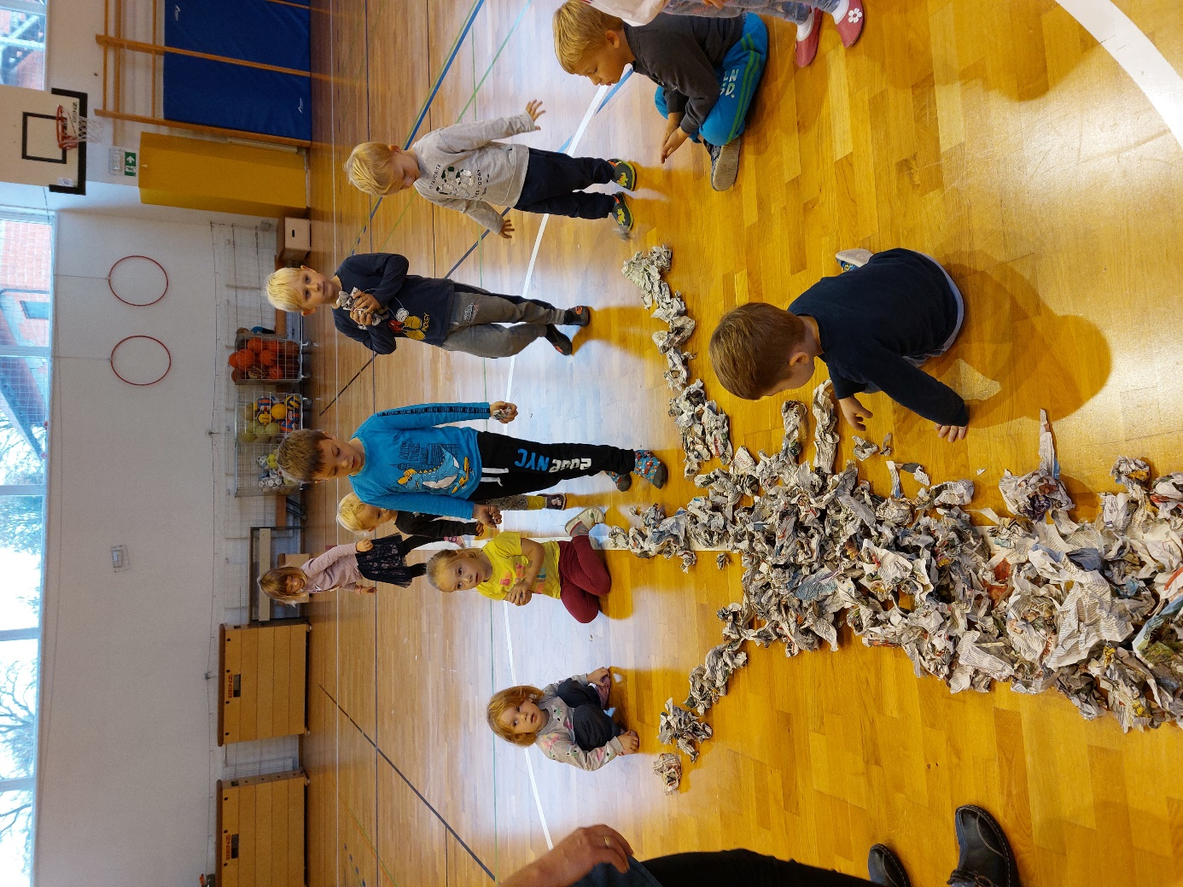
Dejavnost smo prenesli v igralnico. Otroci so s trganjem in lepljenjem koščkov papirja na podlago oblikovali vsak svoje drevo.
25.10. 2021 Barve jeseni
V jutranjem krogu smo se učili deklamacijo Listki srajčke barvajo. Opazovali smo drevo pred igralnico in se čudili žarenju listkov v jutranjem soncu. Otroci so bili zelo motivirani za likovno ustvarjanje. S prstki so tiskali. Nastale so čudovite slike, ki smo jih razstavili v igralnici. Z ostankom barve so otroci uživali v slikanju s širokimi čopiči in jesenskimi barvami. Pobarvali smo tudi nekaj listov iz katerih bomo naredili razrezanko. Po malici smo se odpravili tudi na sprehod do gozda.
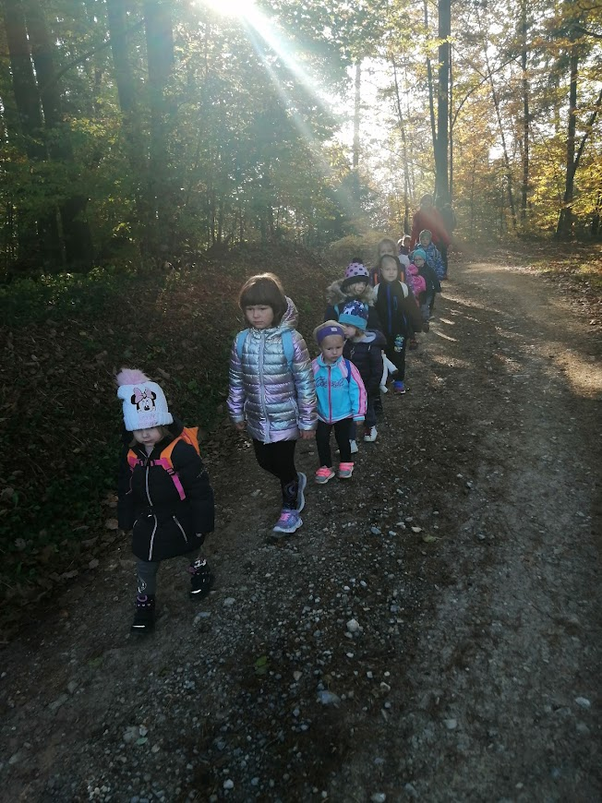
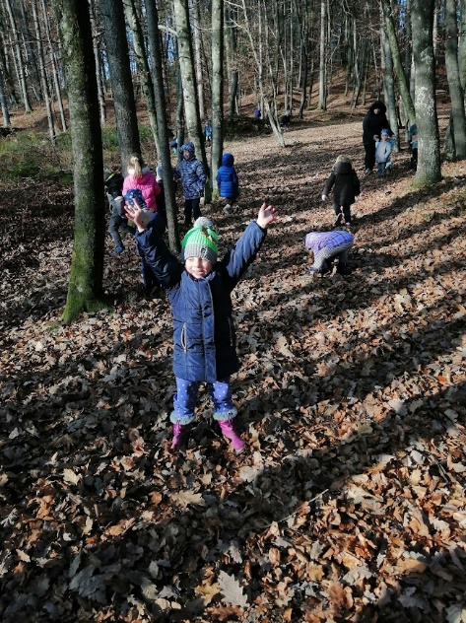
29.10. Čutna pot medveda Jake
Otroci so s pomočjo škatle presenečenja odkrivali različne naravne materiale. Otroci so jih prepoznavali z otipom. Skupaj so jih poimenovali, povedali, kje jih najdemo. Isti material se je nato pojavil na čutni poti medveda Jake. Otroci so bosi hodili po medvedovih stopinjah (narejenih iz koruze, storžev, kostanja...) in prenašali listke iz enega konca igralnice do drugega in gradili brlog za medveda.
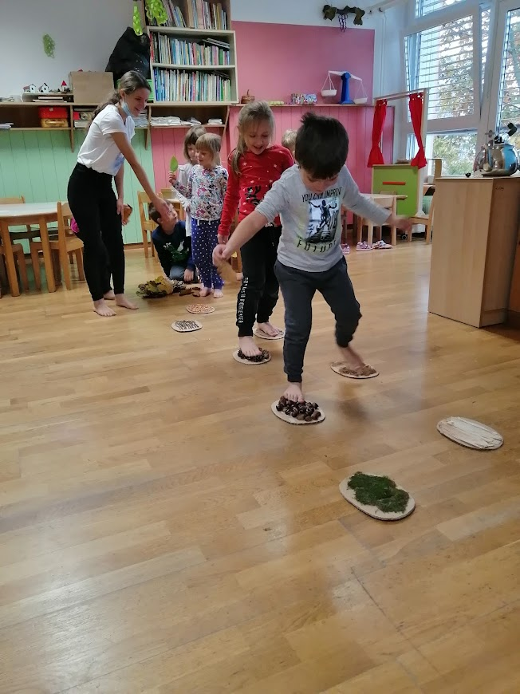
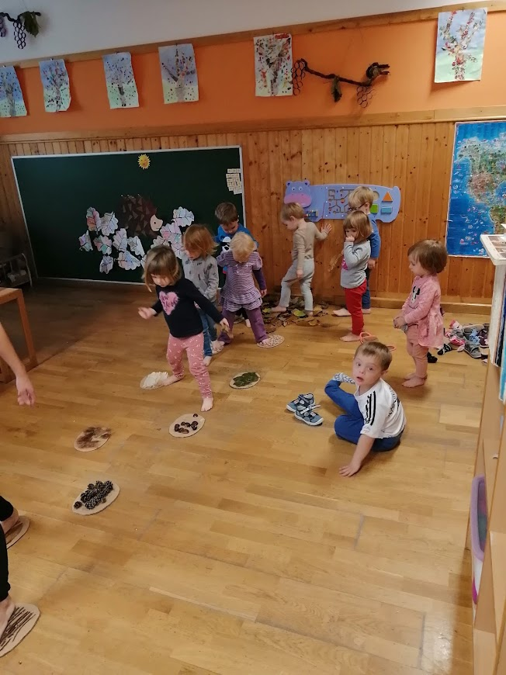
3.11.2021 Pravljica v gozdu
V gozd smo s seboj odnesli ogledalo. Otroci so v gozdu tekali, opazovali naravo- poslušali, tipali, gledali, pogovarjali smo se o jeseni v gozdu... Otroci so si ogledali predstavo vzgojiteljic Zrcalce. Bili so zelo pozorni, poslušali so, sodelovali v predstavi. Zgodbo so razumeli in se nato še dolgo igrali z ogledalom. V njem so opazovali sebe, drevesa, krošnje, liste, nebo...
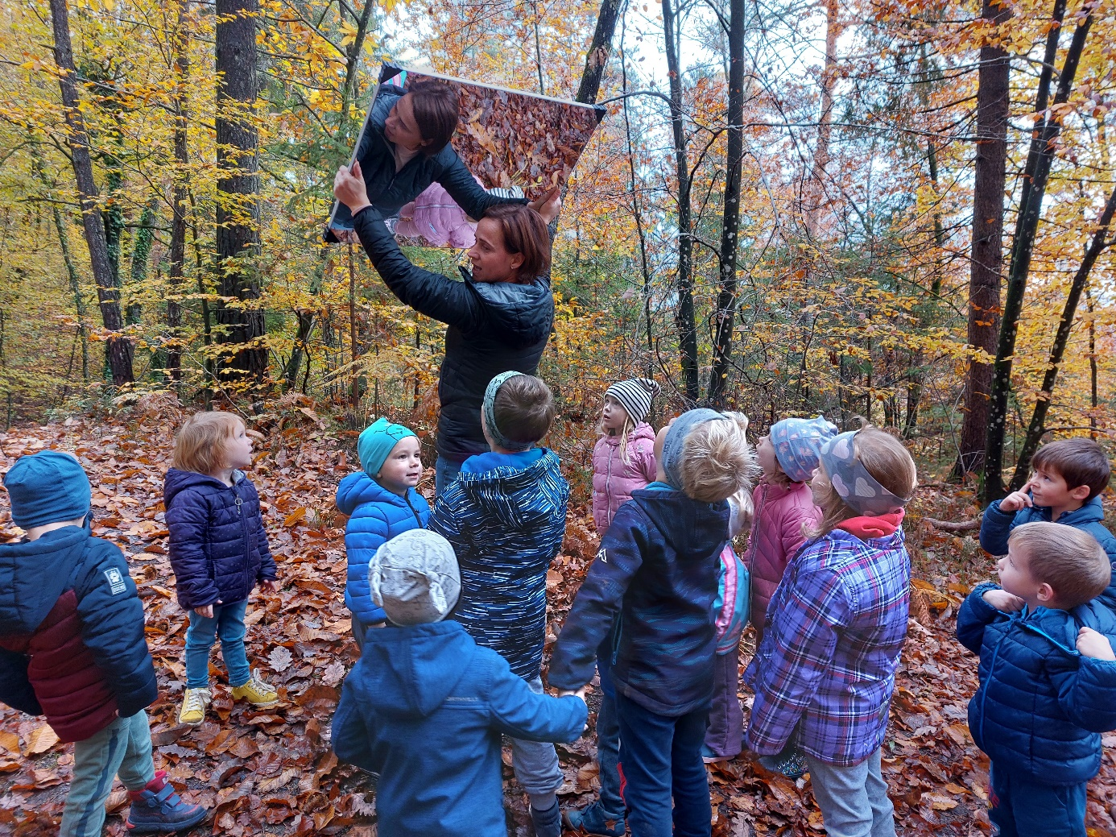
17.11.2021 Pravljični gozd
V mesecu novembru smo poiskali slovenske pravljice, ki se dogajajo v gozdu. Pravljice smo dramatizirali, izdelovali lutke iz naravnih, gozdnih materialov, likovno ustvarjali, snemali predstave.
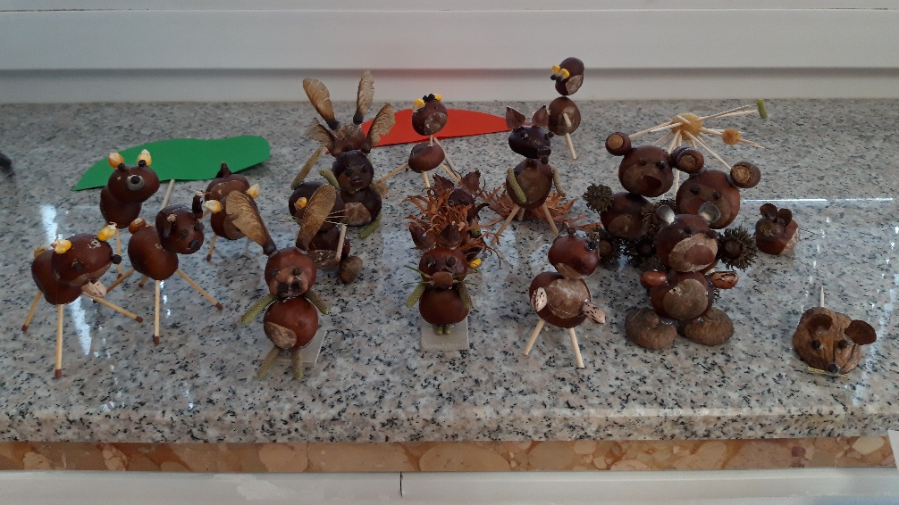
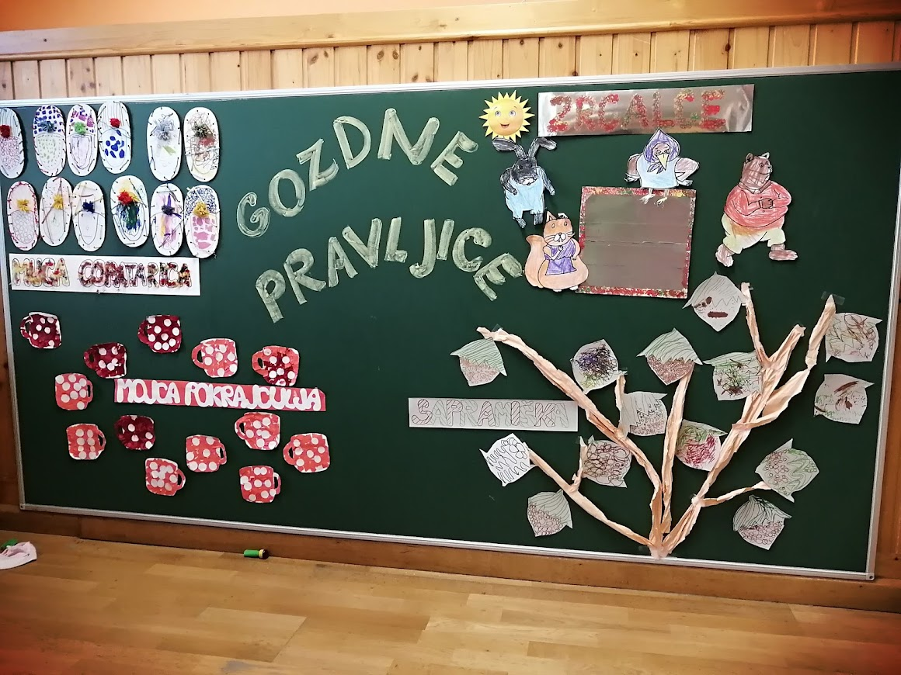
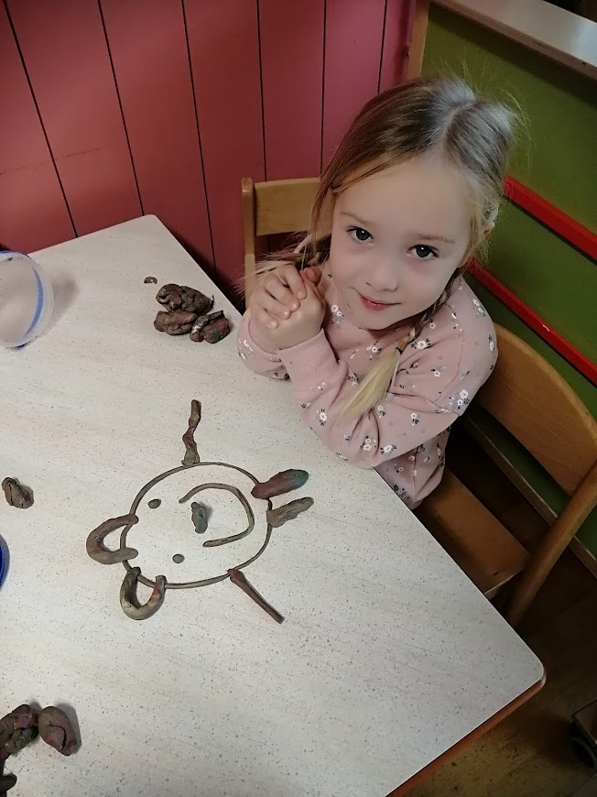
9.12.2021 Gremo na sneg
Čez noč je zapadel sneg! Otroci so oblikovali sneg, delali snežake, stopinje v sneg, se kepali in dričali z lopatami po strmini.
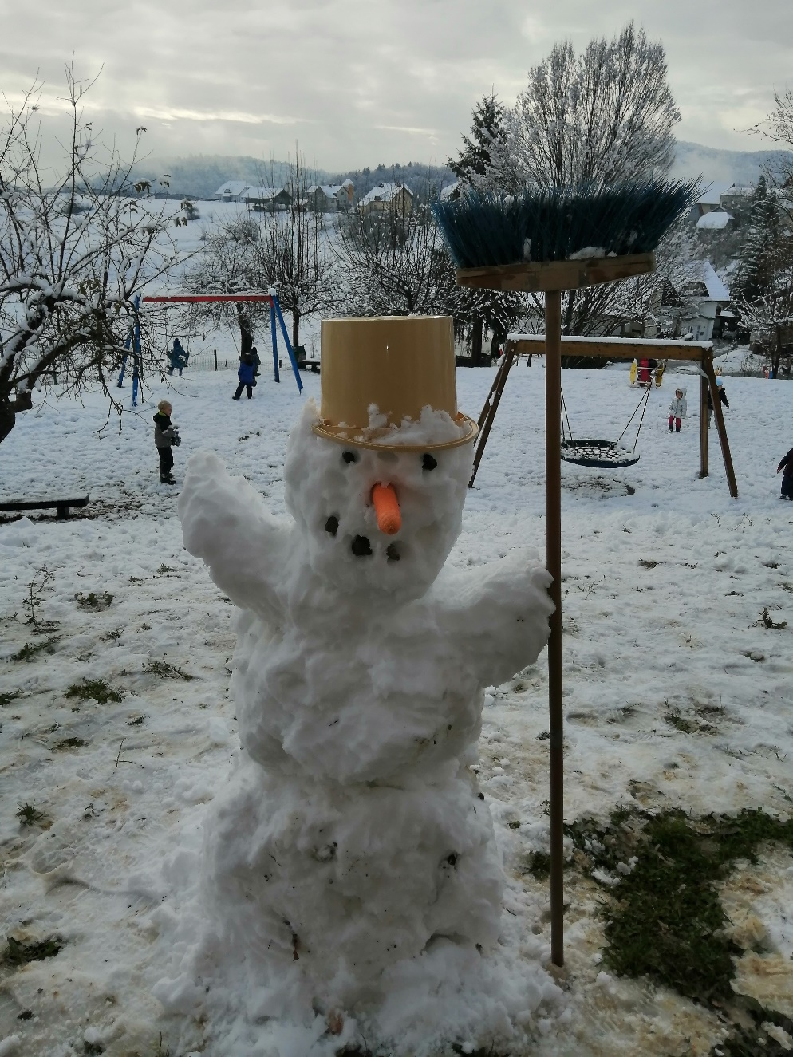
21.12. 2021 Prihod babice Zime, skrb za ptice
Obiskala nas je babica Zima. Otroci so se z njo pogovarjali o značilnosti zime, oblačilih. Ob inštrumentalni glasbi so se otroci spremenili v snežinke in zaplesali ples snežink. Babica nam je prinesla tudi posebno glasbeno pravljico Živali pri babici Zimi. Otroci so preizkušali različna gibanja živali. Dobili pa smo tudi posebno nalogo, ki smo se je tudi z veseljem lotili. Izdelali smo ptičjo hišico in jo obesili na drevo pred igralnico.
